LAB5

QUẢN LÝ CÔNG TY DU LỊCH

1. GIỚI THIỆU HỆ THỐNG

1.1. Hoạt động nghiệp vụ
Công ty du lịch Văn Hóa Việt TP.HCM tin học hóa việc quản lý thông tin tour (để quảng cáo trên website) và tình hình đăng ký tour của khách, để sắp xếp lịch cho nhân viên hướng dẫn du lịch. Mọi tour đều xuất phát từ TP.HCM.
- Tour gồm mã tour, tên, số ngày, số đêm và đơn giá cho một khách. Một tour có nhiều nơi dừng chân theo thứ tự; nơi dừng chân là nơi đến quan trọng và cũng là nơi đi tiếp theo, kết thúc tại TP.HCM. Mỗi nơi dừng chân ghi có đổi phương tiện, có nơi ăn, có khách sạn và hạng khách sạn (2 - 5 sao).
- Một tour dùng nhiều phương tiện khác nhau cho các chặng (máy bay, xe, tàu hỏa...). Tour còn ghi các điểm tham quan; mỗi điểm có mã, tên, địa điểm, nội dung, ý nghĩa.
- Khách lẻ (dưới 12 người) đăng ký theo chuyến tại các điểm bán vé; mỗi chuyến có ngày đi, ngày về theo lịch công ty và địa điểm đón theo quy định; khách mua và thanh toán tiền vé ngay.
- Khách theo đoàn (trên 12 người) điền phiếu đăng ký theo đoàn, được chọn ngày đi bất kỳ; công ty ghi tên cơ quan (hoặc đại diện gia đình), địa chỉ, điện thoại, người đại diện, số người, nơi đón; nếu mua bảo hiểm phải kèm danh sách người cùng đi. Đoàn đặt cọc trước, không đi thì mất cọc; kinh phí thanh toán sau khi kết thúc chuyến.
- Hướng dẫn viên được phân công theo đoàn hoặc theo chuyến, không chồng chéo lịch; mỗi chuyến khách lẻ có một hướng dẫn viên, đoàn đông có thể nhiều hướng dẫn viên. Lương = lương căn bản + lương theo các tour thực hiện trong tháng.
- Kết thúc tour, công ty gửi phiếu khảo sát cho khách và ghi nhận góp ý.

1.2. Yêu cầu hệ thống
1.2.1. Đầu vào - xử lý - đầu ra
Nhóm | Đầu vào | Xử lý | Đầu ra
Tour - hành trình | Thông tin tour, điểm dừng, phương tiện theo chặng, điểm tham quan | Kiểm tra số ngày / đêm, hạng sao 2 - 5 | Thông tin tour cho quảng cáo và đăng ký
Chuyến khách lẻ | Tour, ngày đi, địa điểm đón | Ngày về = ngày đi + số ngày - 1 | Lịch chuyến mở đăng ký
Đăng ký khách lẻ | Chuyến, điểm bán vé, người đăng ký, số người (< 12) | Thành tiền = đơn giá x số người, thu tiền vé | Phiếu đăng ký lẻ đã thanh toán
Đăng ký đoàn | Thông tin đoàn, tour, ngày đi, số người (> 12), nơi đón, bảo hiểm, tiền cọc | Tính ngày kết thúc, tổng dự kiến; lưu trong 1 transaction | Phiếu đăng ký đoàn, danh sách người đi
Phân công HDV | HDV, chuyến / đoàn, thù lao tour | Kiểm tra một HDV / chuyến lẻ và không trùng lịch | Lịch phân công
Kết thúc tour | Phiếu đoàn, số tiền; phiếu khảo sát, góp ý | Chỉ sau ngày kết thúc; không vượt số còn phải trả | Thanh toán đoàn, khảo sát
Lương - thống kê | Tháng, năm; khoảng ngày | Lương căn bản + thù lao tour kết thúc trong tháng | Bảng lương, bảng tổng hợp

1.2.2. Tác nhân
Tác nhân | Vai trò
Khách hàng | Xem thông tin tour (quảng cáo trên website); không trực tiếp thao tác trong ứng dụng quản lý.
NV bán vé | Đăng ký và thu tiền vé cho khách lẻ tại điểm bán vé.
NV kinh doanh | Lập phiếu đăng ký đoàn, hủy phiếu khi đoàn không đi.
NV điều hành | Quản lý danh mục, tour - hành trình, lịch chuyến, phân công hướng dẫn viên.
Kế toán | Thu kinh phí đoàn sau tour, tính lương hướng dẫn viên, thống kê.
NV chăm sóc khách hàng | Gửi phiếu khảo sát và ghi nhận góp ý.

1.2.3. Quy tắc nghiệp vụ và quyết định triển khai
Mã | Nội dung
BR01 | Mọi tour xuất phát và kết thúc tại TP.HCM; điểm dừng đánh số theo thứ tự hành trình.
BR02 | Khách sạn tại điểm dừng có hạng 2, 3, 4 hoặc 5 sao; không có khách sạn thì không có hạng.
BR03 | Khách lẻ: dưới 12 người, đăng ký theo chuyến, mua và thanh toán vé ngay.
BR04 | Khách đoàn: trên 12 người, chọn ngày đi bất kỳ, đặt cọc trước; không đi thì mất cọc; thanh toán kinh phí sau khi kết thúc chuyến.
BR05 | Đoàn mua bảo hiểm phải kèm danh sách đủ số người cùng đi.
BR06 | Mỗi chuyến khách lẻ có đúng một HDV; đoàn có thể nhiều HDV; một HDV không bị chồng chéo lịch.
BR07 | Lương HDV tháng = lương căn bản + tổng thù lao các tour mà HDV thực hiện, kết thúc trong tháng.
BR08 | Phiếu khảo sát chỉ gửi sau khi kết thúc tour; mỗi đăng ký nhận tối đa một phiếu; điểm đánh giá 1 - 5.
QD01 | Đúng 12 người: đề không quy định; hệ thống từ chối ở cả hai loại và yêu cầu quyết định nghiệp vụ.
QD02 | Ngày về (khách lẻ) và ngày kết thúc dự kiến (đoàn) = ngày đi + số ngày - 1.
QD03 | Tổng dự kiến đoàn = đơn giá x số người; còn lại = tổng - cọc - các lần thanh toán sau tour. Đề không cho mức cọc, giá bảo hiểm nên không tự đặt.
QD04 | Thù lao từng tour do người phân công nhập vì đề không cho mức lương theo tour.

1.2.4. Yêu cầu phi chức năng
Tiêu chuẩn | Yêu cầu
Toàn vẹn | Lập phiếu đoàn (đoàn, phiếu, danh sách) và hủy phiếu (gỡ phân công) chạy trong transaction.
Kiểm tra dữ liệu | Trường bắt buộc, giới hạn số người, hạng sao, ngày, số tiền; CHECK / UNIQUE trong CSDL.
Thông báo | Mọi thao tác báo thành công hoặc nguyên nhân từ chối.
Kiến trúc | Form không viết SQL; truy cập qua Service và Db.

2. PHA PHÂN TÍCH

2.1. Xây dựng biểu đồ use case
a) Biểu đồ use case tổng quát (Câu 3)
Các actor là nhân viên theo vai trò nghiệp vụ và khách hàng (xem thông tin tour trên website). Hướng dẫn viên được phân công nhưng không thao tác trên hệ thống nên không là actor. Hình P.1 bao phủ quản lý toàn bộ thực thể: danh mục, tour - hành trình, chuyến, đăng ký lẻ / đoàn, phân công, thanh toán, lương, khảo sát.
Hình P.1: Biểu đồ use case tổng quát của hệ thống quản lý công ty du lịch

b) Phân rã use case xem thông tin tour
Cho phép khách hàng tra cứu danh sách các tour du lịch và xem chi tiết lộ trình, hành trình, dịch vụ đi kèm của tour do công ty Văn Hóa Việt cung cấp

Hình P.2: Phân rã use case: xem thông tin tour
c) Phân rã use case Quản lý danh muc

Hình P.3: Phân rã usecase Quản lý danhmuc

2.2. Xây dựng biểu đồ lớp phân tích
PhieuDangKy là lớp trừu tượng, tổng quát hóa PhieuDangKyLe và PhieuDangKyDoan (cùng có số phiếu, ngày đăng ký, số người, trạng thái và đều nhận phiếu khảo sát). Tour hợp thành từ các DiemDung và các chặng phương tiện; quan hệ nhiều - nhiều Tour - DiemThamQuan tách thành lớp TourDiemThamQuan có thứ tự. PhanCong gắn với đúng một trong hai: ChuyenLe (0..1 phân công) hoặc PhieuDangKyDoan (nhiều phân công).
Hình P.4: Biểu đồ lớp phân tích (Class Diagram)
Lớp | ID | Thuộc tính | Phương thức
Tour | MaTour | MaTour, TenTour, SoNgay, SoDem, DonGiaKhach, MoTa, DangMoBan | themTour(), themDiemDung(), ganPhuongTien(), ganDiemThamQuan(), laySoNgay()
DiemDung | MaTour + ThuTu | ThuTu, TenDiemDung, DoiPhuongTien, CoNoiAn, CoKhachSan, HangSaoKhachSan | -
PhuongTien | MaPT | MaPT, TenPT | themPhuongTien()
ChangPhuongTien | MaTour + ThuTuChang + MaPT | ThuTuChang, GhiChu | -
DiemThamQuan | MaDiemTQ | MaDiemTQ, TenDiemTQ, DiaDiem, NoiDung, YNghia | themDiemThamQuan()
TourDiemThamQuan | MaTour + MaDiemTQ | ThuTu | -
ChuyenLe | MaChuyen | MaChuyen, NgayDi, NgayVe, DiaDiemDon, TrangThai | taoChuyen(), tinhNgayVe(), dongDangKy(), layDonGia()
DiemBanVe | MaDiemBan | MaDiemBan, TenDiemBan, DiaChi, DienThoai | themDiemBan()
PhieuDangKy | SoPhieu | SoPhieu, NgayDangKy, SoNguoi, TrangThai | -
PhieuDangKyLe | SoDKLe (kế thừa SoPhieu) | TenNguoiDangKy, DienThoai, ThanhTien | dangKy(), tinhThanhTien()
PhieuDangKyDoan | SoDKDoan (kế thừa SoPhieu) | NgayDi, NgayKetThucDuKien, DiaDiemDon, MuaBaoHiem, TienCoc, TongTienDuKien | lapPhieu(), tinhNgayKetThuc(), huyMatCoc(), tinhConLai(), hoanTatThanhToan()
DoanKhach | MaDoan | MaDoan, TenCoQuanDaiDien, DiaChi, DienThoai, NguoiDaiDien | luuHoacCapNhat()
ThanhVienDoan | SoDKDoan + STT | STT, HoTen, NgaySinh, SoGiayTo | themThanhVien()
HuongDanVien | MaHDV | MaHDV, HoTen, DienThoai, LuongCoBan | themHDV(), tinhLuongThang()
PhanCong | MaPC | MaPC, NgayBatDau, NgayKetThuc, ThuLaoTour | phanCong(), kiemTraTrungLich()
ThanhToanDoan | SoTT | SoTT, NgayThanhToan, SoTien | ghiThanhToan(), tongDaTra()
PhieuKhaoSat | MaKhaoSat | MaKhaoSat, NgayGui, NgayPhanHoi, DiemDanhGia, GopY | guiKhaoSat(), ghiPhanHoi()

2.3. Biểu đồ trạng thái
- PhieuDangKyChuyenLe

3. PHA THIẾT KẾ

3.1. Các biểu đồ tuần tự

3.2. Biểu đồ lớp thiết kế chi tiết
Biểu đồ lớp thiết kế bổ sung phương thức cho từng lớp, mỗi phương thức tương ứng một thông điệp trong biểu đồ tuần tự (ví dụ lapPhieu(), tinhNgayKetThuc(), huyMatCoc(), kiemTraTrungLich(), tinhLuongThang()). Lớp trừu tượng PhieuDangKy được hiện thực thành hai bảng DangKyLe và DangKyDoan; KhaoSat dùng hai khóa ngoại loại trừ nhau.
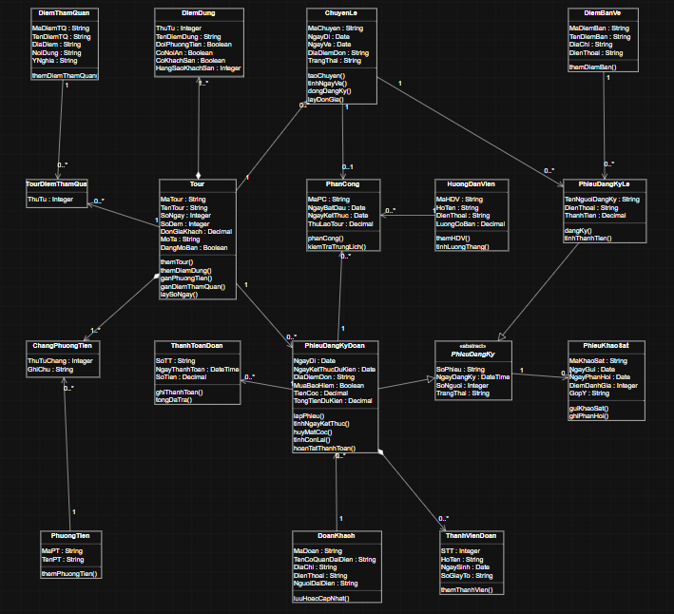
Hình P.13: Biểu đồ lớp thiết kế chi tiết

3.3. Thiết kế riêng từng chức năng
a) Chức năng Tour - hành trình
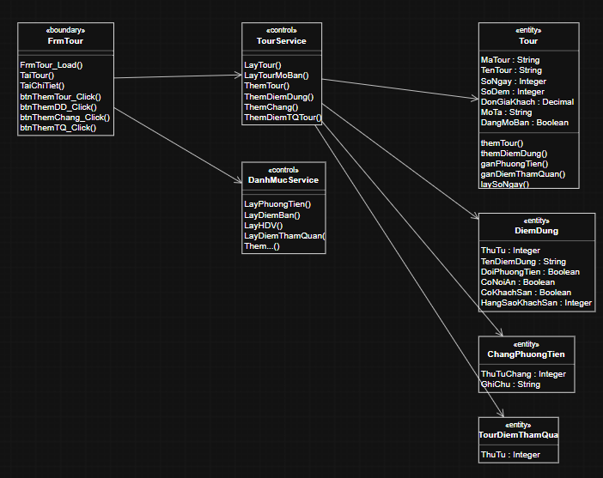
Hình P.14: Thiết kế lớp cho chức năng Tour - hành trình
b) Chức năng Lịch chuyến và đăng ký khách lẻ
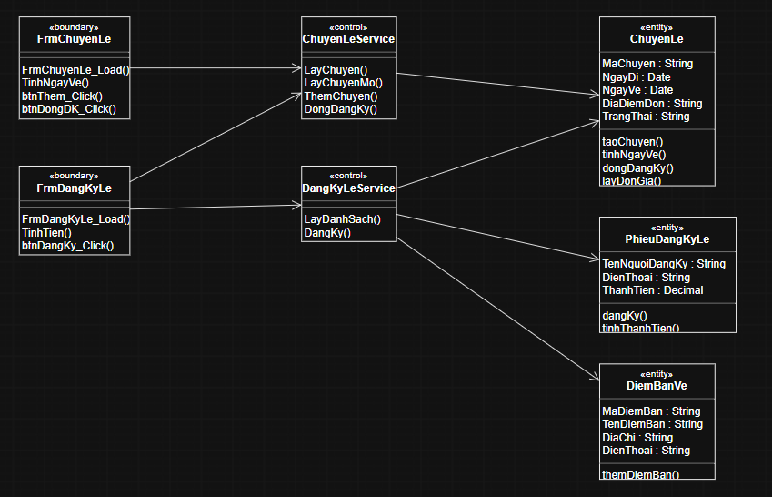
Hình P.15: Thiết kế lớp cho chức năng Lịch chuyến và đăng ký khách lẻ
c) Chức năng Đăng ký theo đoàn
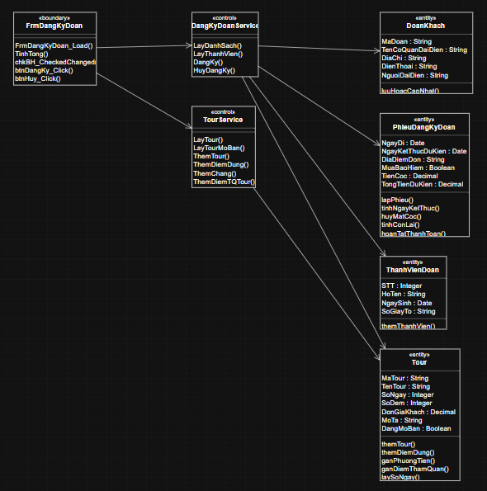
Hình P.16: Thiết kế lớp cho chức năng Đăng ký theo đoàn
d) Chức năng Phân công hướng dẫn viên
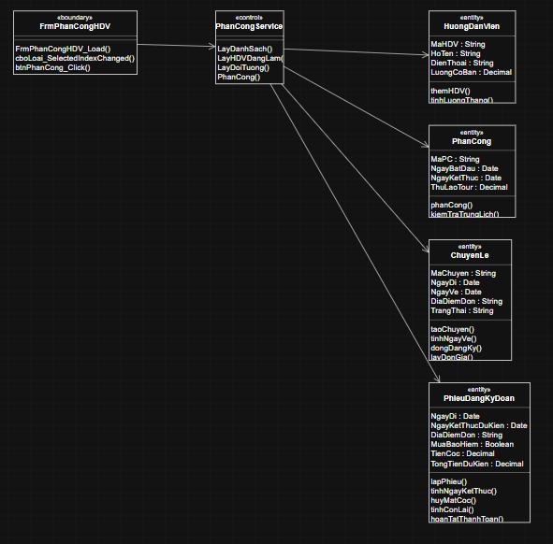
Hình P.17: Thiết kế lớp cho chức năng Phân công hướng dẫn viên
e) Chức năng Kết thúc tour - khảo sát
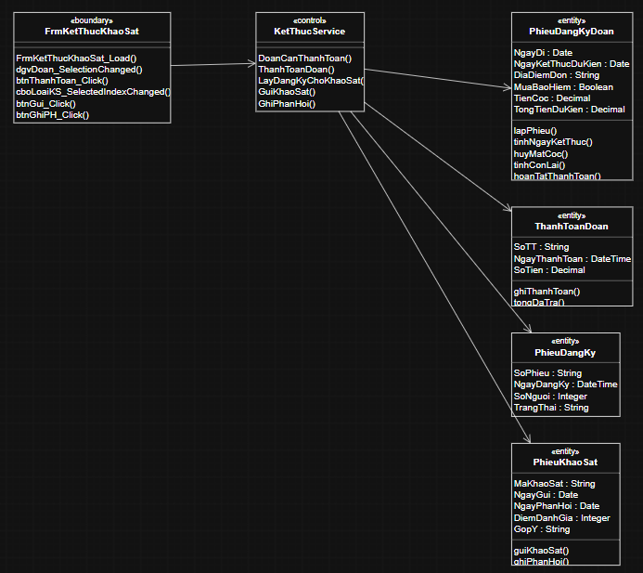
Hình P.18: Thiết kế lớp cho chức năng Kết thúc tour - khảo sát
f) Chức năng Lương - thống kê
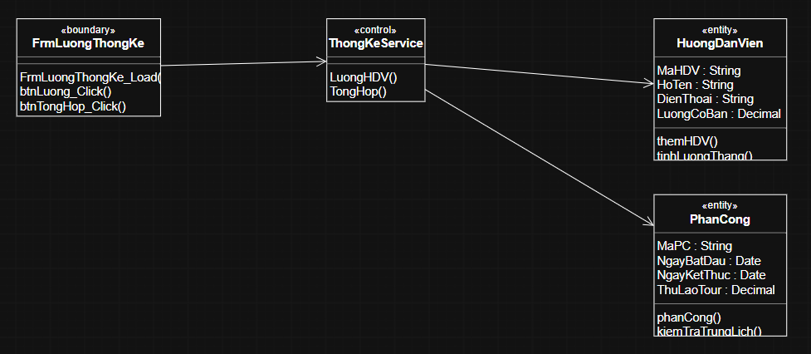
Hình P.19: Thiết kế lớp cho chức năng Lương - thống kê

3.4. Biểu đồ hoạt động (Câu 5)
Biểu đồ hoạt động mô tả quy trình của Câu 4: phân nhánh theo số người, nhánh khách lẻ và nhánh đoàn (cọc, danh sách bảo hiểm), phân công HDV, hủy - mất cọc, thực hiện tour, thanh toán sau tour của đoàn và khảo sát.
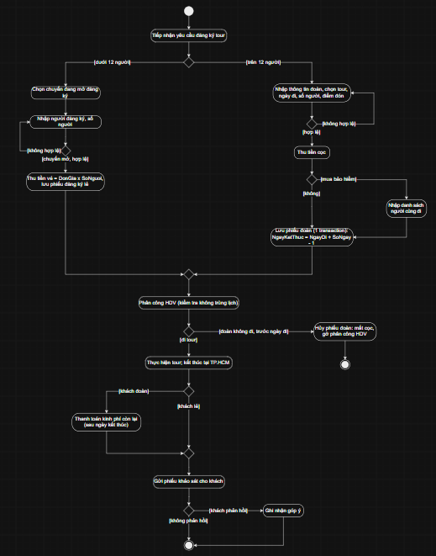
Hình P.20: Biểu đồ hoạt động: từ đăng ký tour đến kết thúc tour

4. THIẾT KẾ CƠ SỞ DỮ LIỆU

4.1. ERD
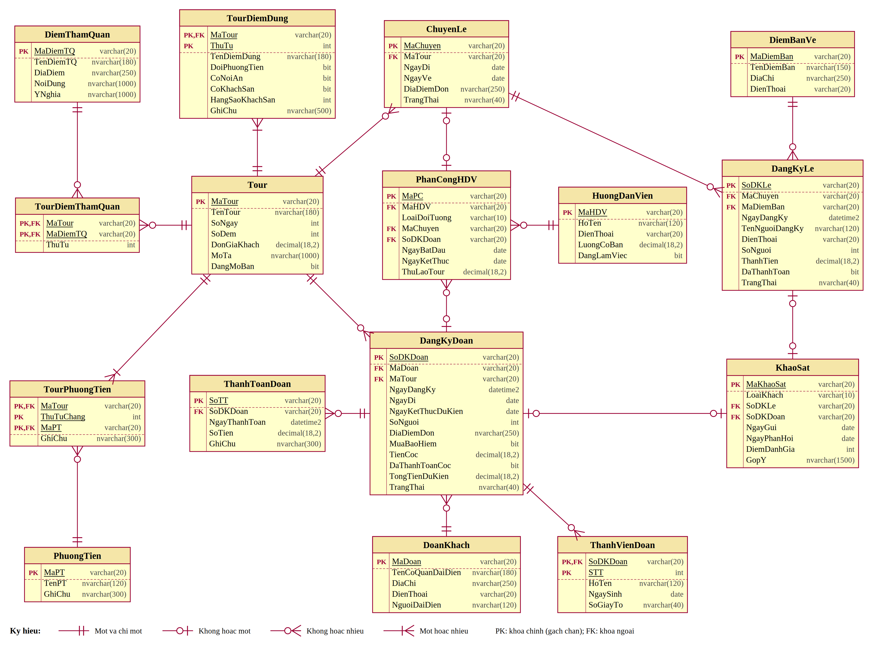
Hình P.21: ERD triển khai SQL Server

4.2. Danh sách bảng
Bảng | Khóa chính | Vai trò
Tour | MaTour | Tour du lịch
PhuongTien | MaPT | Phương tiện
DiemThamQuan | MaDiemTQ | Điểm tham quan
DiemBanVe | MaDiemBan | Điểm bán vé
HuongDanVien | MaHDV | Hướng dẫn viên
TourDiemDung | MaTour + ThuTu | Nơi dừng chân theo thứ tự
TourPhuongTien | MaTour + ThuTuChang + MaPT | Phương tiện theo chặng
TourDiemThamQuan | MaTour + MaDiemTQ | Điểm tham quan của tour
ChuyenLe | MaChuyen | Chuyến cho khách lẻ
DoanKhach | MaDoan | Thông tin đoàn (chăm sóc khách hàng)
DangKyDoan | SoDKDoan | Phiếu đăng ký đoàn
ThanhVienDoan | SoDKDoan + STT | Danh sách người cùng đi
DangKyLe | SoDKLe | Phiếu đăng ký khách lẻ
PhanCongHDV | MaPC | Phân công HDV
ThanhToanDoan | SoTT | Thanh toán sau tour
KhaoSat | MaKhaoSat | Phiếu khảo sát

4.3. Ràng buộc quan trọng
Quy tắc | Hiện thực trong CSDL
BR02 hạng khách sạn | CK_TDD_KhachSan: không khách sạn thì HangSao NULL; có thì 2 - 5
BR03 khách lẻ < 12, đã thanh toán | DangKyLe.SoNguoi BETWEEN 1 AND 11; DaThanhToan = 1
BR04 đoàn > 12, có cọc | DangKyDoan.SoNguoi > 12; TienCoc > 0; TienCoc <= TongTienDuKien; CK_DKDoan_TrangThai
BR06 một HDV / chuyến lẻ | UX_PC_ChuyenLe (unique có lọc); CK_PC_Target: đúng một trong MaChuyen / SoDKDoan
BR08 một khảo sát / đăng ký | UX_KS_Le, UX_KS_Doan; CK_KS_Target; DiemDanhGia 1 - 5
QD02 ngày | CK_Chuyen_Ngay, CK_DKDoan_Ngay, CK_PC_Ngay
Trùng lịch HDV, thanh toán sau tour | Kiểm tra trong PhanCongService, KetThucService (cần so sánh nhiều dòng)

5. KIẾN TRÚC VÀ HỆ THỐNG FORM
Kiến trúc
WinForms UI → Services → Data/Db.cs → SQL Server. Mỗi Service trả về KetQuaXuLy; Form chỉ hiển thị thông báo và nạp lại dữ liệu.

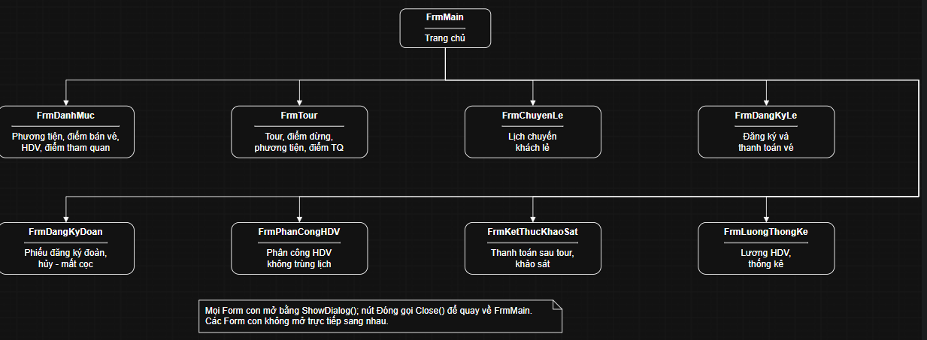
Hình P.22: Sơ đồ điều hướng hệ thống Form
Form | Actor chính | Mục đích
FrmMain | Nhân viên | Điều hướng
FrmDanhMuc | NV điều hành | Phương tiện, điểm bán vé, HDV, điểm tham quan
FrmTour | NV điều hành | Tour, điểm dừng, phương tiện theo chặng, điểm tham quan
FrmChuyenLe | NV điều hành | Lịch chuyến khách lẻ, đóng đăng ký
FrmDangKyLe | NV bán vé | Đăng ký và thanh toán vé khách lẻ
FrmDangKyDoan | NV kinh doanh | Phiếu đăng ký đoàn, danh sách người đi, hủy - mất cọc
FrmPhanCongHDV | NV điều hành | Phân công HDV không trùng lịch
FrmKetThucKhaoSat | Kế toán, NV CSKH | Thanh toán sau tour, gửi khảo sát, ghi góp ý
FrmLuongThongKe | Kế toán | Lương HDV, thống kê tổng hợp

6. THIẾT KẾ GIAO DIỆN
FrmMain
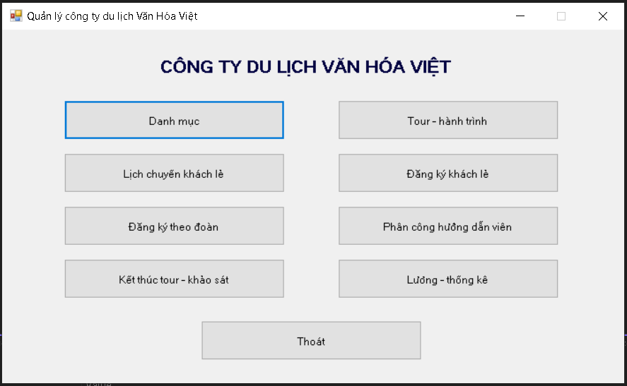
Hình P.23: Giao diện FrmMain
FrmDanhMuc
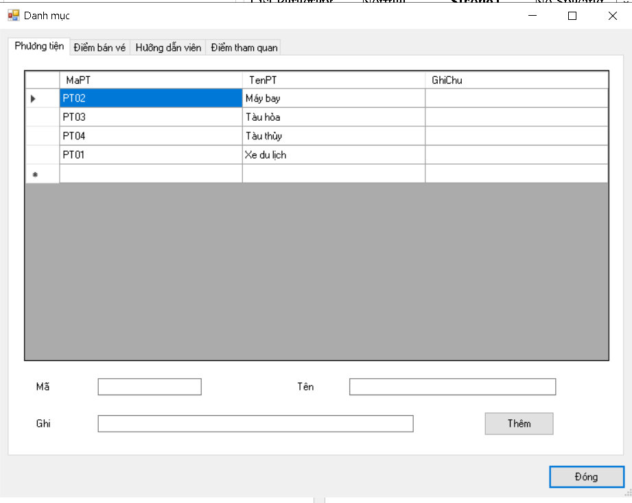
Hình P.24: Giao diện FrmDanhMuc - tab Phương tiện
FrmTour
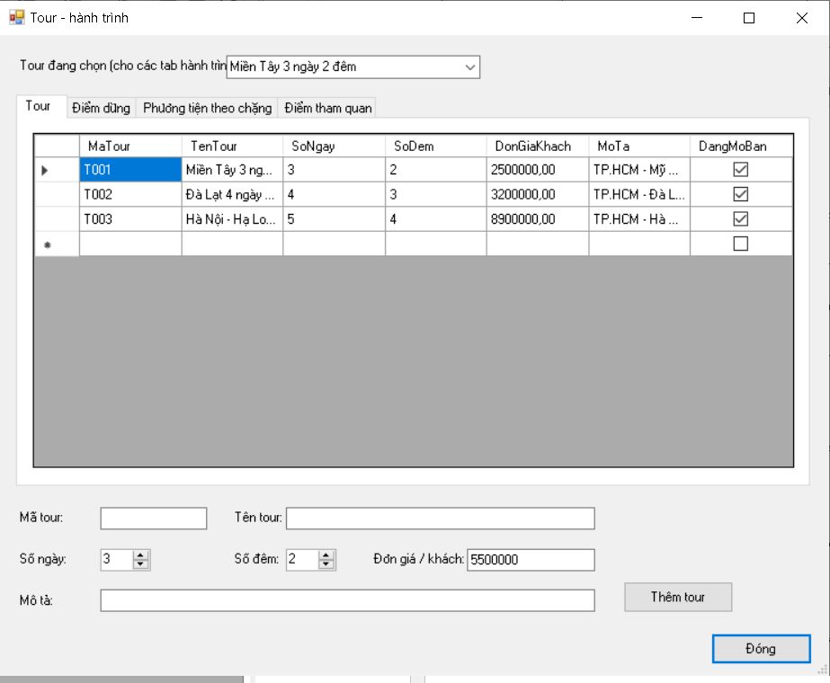
Hình P.25: Giao diện FrmTour - tab Tour
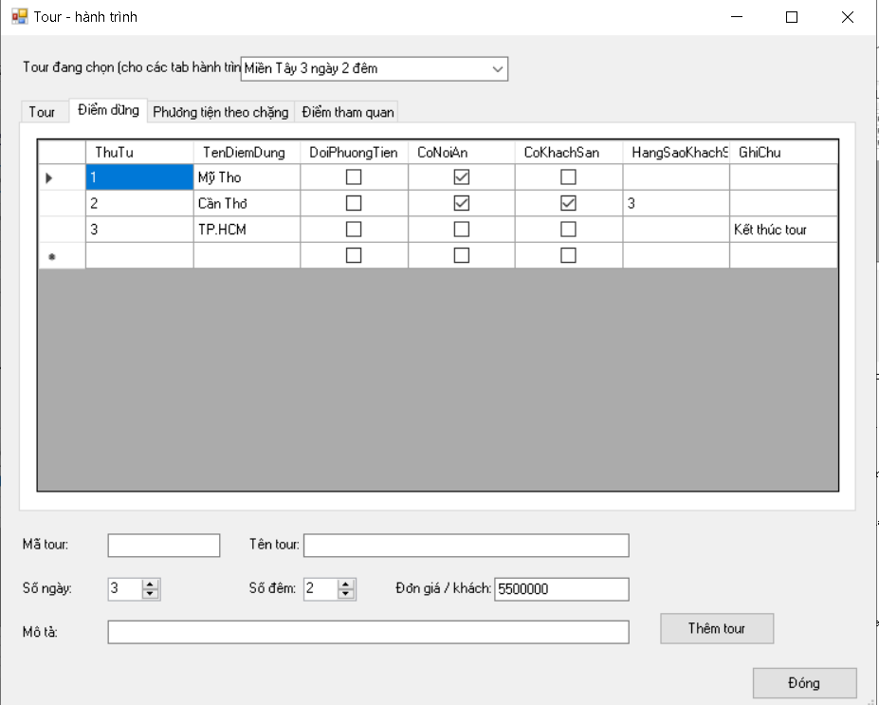
Hình P.26: Giao diện FrmTour - tab Điểm dừng
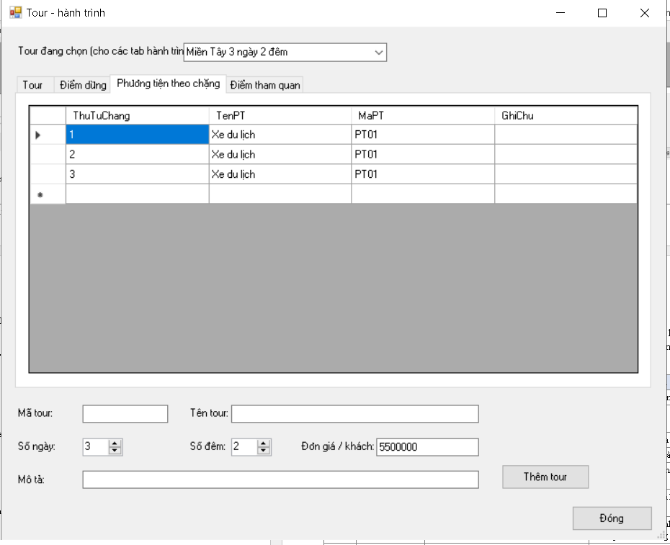
Hình P.27: Giao diện FrmTour - tab Phương tiện theo chặng
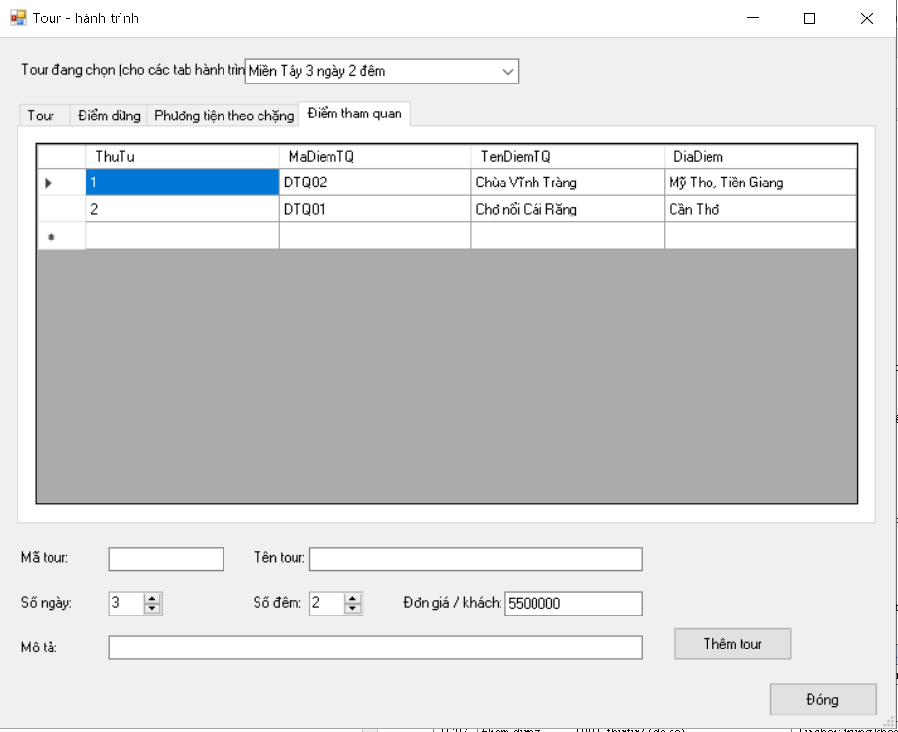
Hình P.28: Giao diện FrmTour - tab Điểm tham quan
FrmChuyenLe
Lịch chuyến khách lẻ, đóng đăng ký.
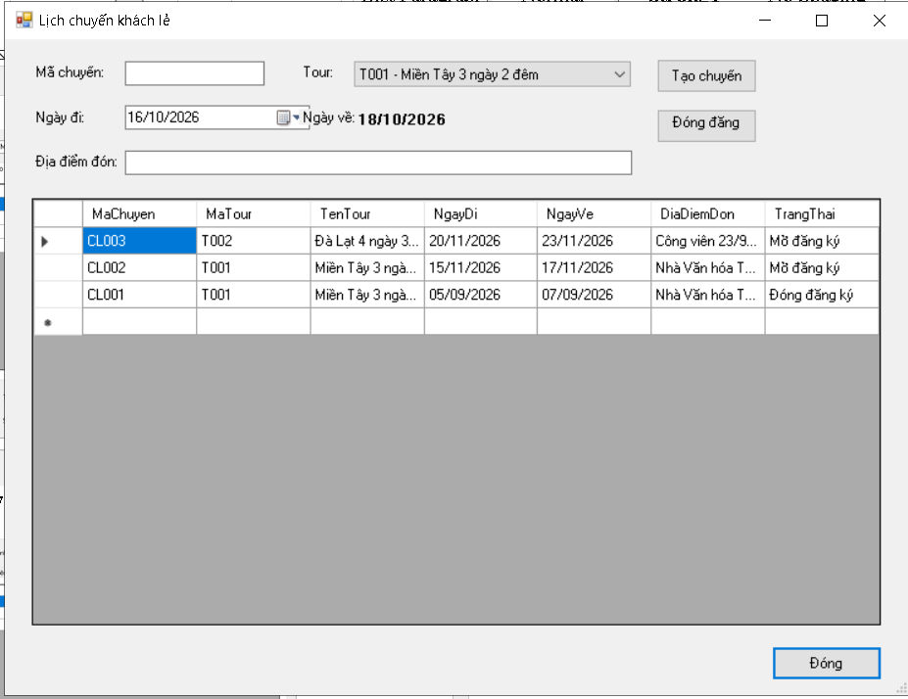
Hình P.29: Giao diện FrmChuyenLe
FrmDangKyLe
Đăng ký và thanh toán vé khách lẻ.
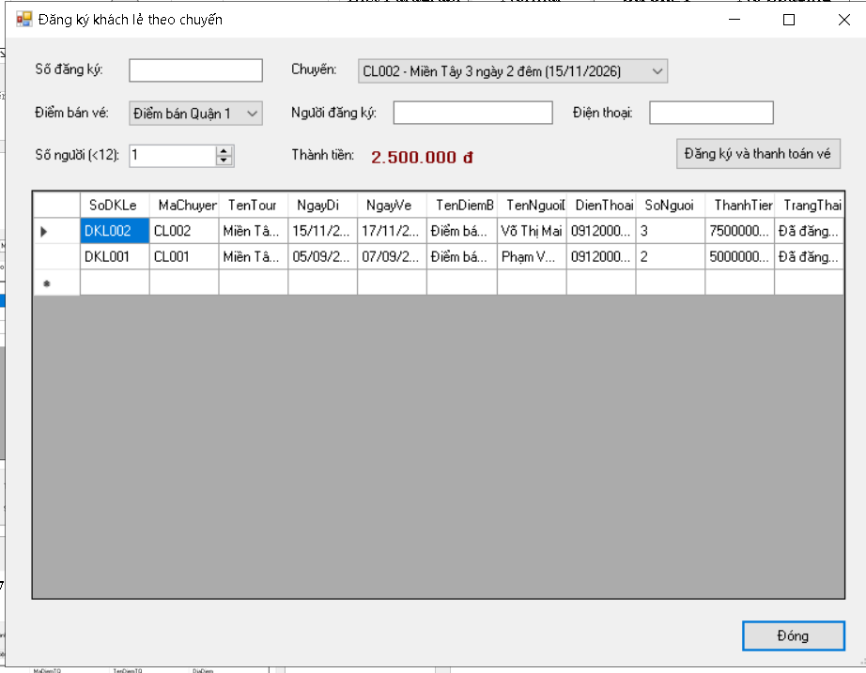

Hình P.30: Giao diện FrmDangKyLe
FrmDangKyDoan
Phiếu đăng ký đoàn, danh sách người đi, hủy - mất cọc.
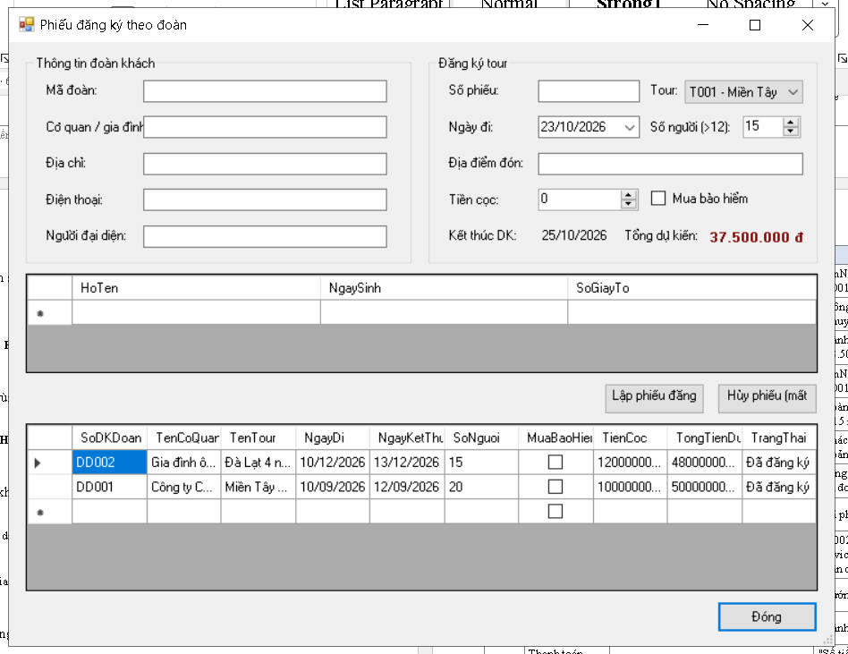
Hình P.31: Giao diện FrmDangKyDoan

FrmPhanCongHDV
Phân công HDV không trùng lịch.
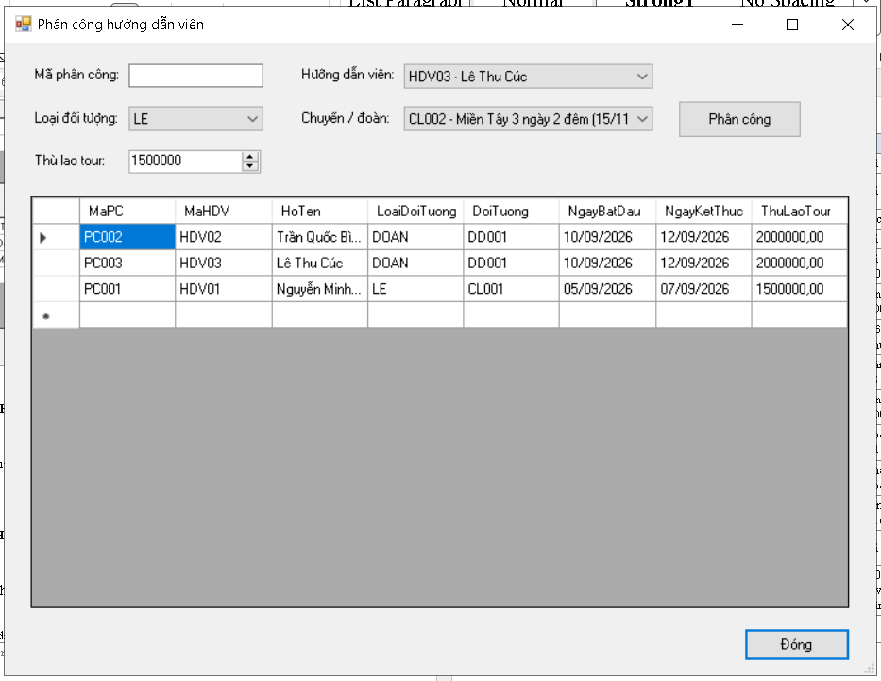
Hình P.32: Giao diện FrmPhanCongHDV
FrmKetThucKhaoSat
Thanh toán sau tour, gửi khảo sát, ghi góp ý.
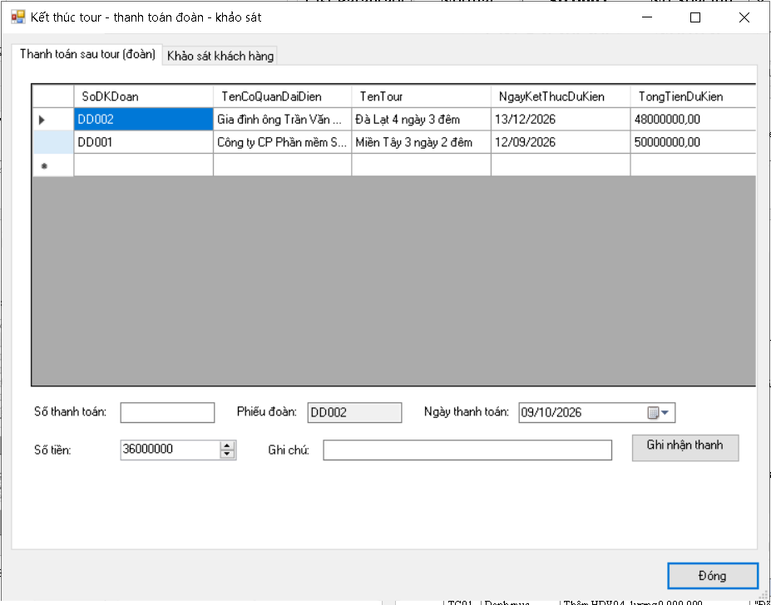
Hình P.33: Giao diện FrmKetThucKhaoSat - tab Thanh toán sau tour (đoàn)

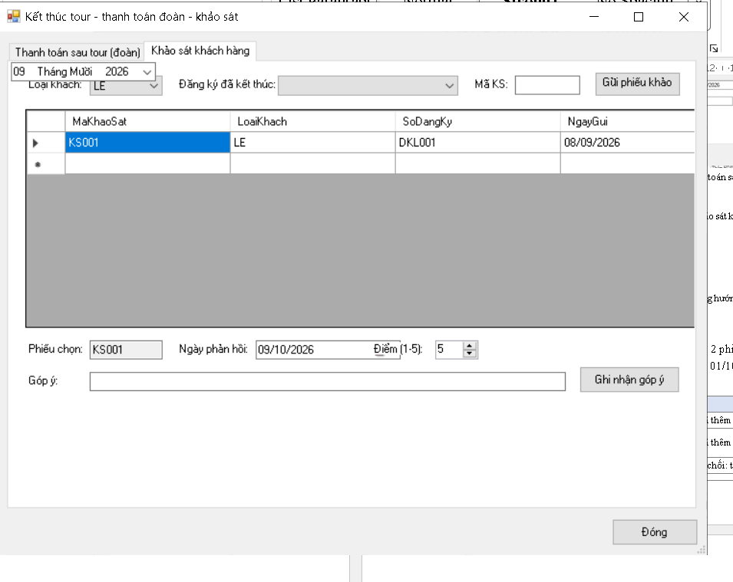
Hình P.34: Giao diện FrmKetThucKhaoSat - tab Khảo sát khách hàng
FrmLuongThongKe
Lương HDV, thống kê tổng hợp.
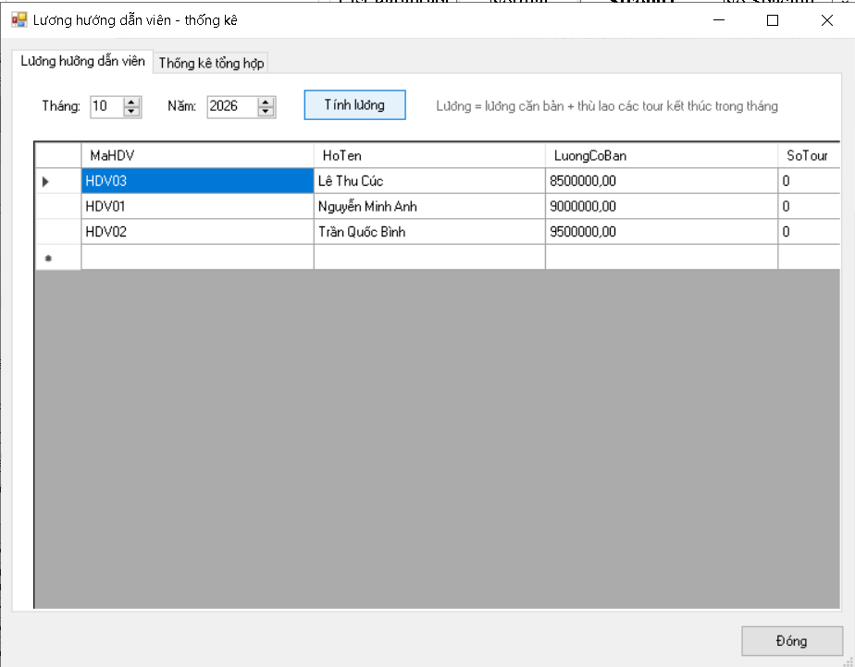
Hình P.35: Giao diện FrmLuongThongKe - tab Lương hướng dẫn viên

